Príklady na opakovanie – goniometria (hodnoty a vzťahy)
- Vypočítajte pomocou tabuľkových hodnôt základných uhlov:

a. cos (9/6 π) =
b. sin (5/4 π) =
c. cos (7/2) π =
d. cos(- 2/3 π) =
e. cos (11/6) π =
f. sin 330° =
g. cos (9/4) π =
h. cos 405° =
i. sin (5/6 π) =
j. sin (- 1350°) =
k. sin (- 19/6 π)=
l. cos (−120°) =
m. sin 765° =
n. cos 315° =
m. sin 450° =

- Vypočítajte pomocou tabuľkových hodnôt základných uhlov:

a. tg (5/6 π) =
b. cotg (5/4 π) =
c. cotg (7/2 π) =
d. tg(- 2/3 π) =
e. tg (11/6 π) =
f. cotg 330° =
g. tg (9/4 π) =
h. cotg 135° =
i. tg (5/6 π) =
j. tg (- 1350°) =
k. tg (- π/6) =
l. cotg (−120°) =
m. cotg (4/3 π) =
n. tg 315° =
m. cotg 450° =

- Vypočítajte každého činiteľa a určte súčin: 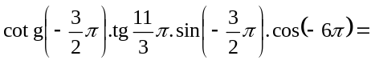
- Vypočítajte každého činiteľa a určte súčin: 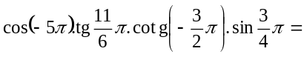
- Do ktorého z intervalov 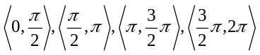 patrí, pre ktoré platí: 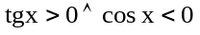
- Do ktorého z intervalov patrí, pre ktoré platí: 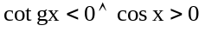
- Vieme, že 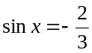 a 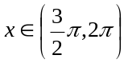. Určte hodnoty 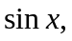 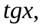 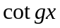.
- Vieme, že 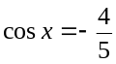 a 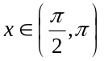. Určte hodnoty 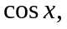 .
- Určte za akých podmienok sú nasledujúce výrazy definované a čo najviac ich zjednodušte:
- 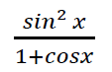 b)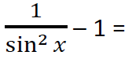 c) 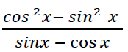 d) 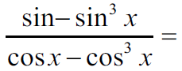 e) 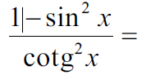 f) 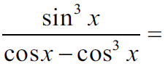 g) 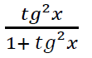 h) 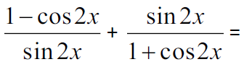

Príklady na opakovanie – goniometria (hodnoty a vzťahy)
- Vypočítajte pomocou tabuľkových hodnôt základných uhlov:

a. cos (9/6 π) =
b. sin (5/4 π) =
c. cos (7/2) π =
d. cos(- 2/3 π) =
e. cos (11/6) π =
f. sin 330° =
g. cos (9/4) π =
h. cos 405° =
i. sin (5/6 π) =
j. sin (- 1350°) =
k. sin (- 19/6 π)=
l. cos (−120°) =
m. sin 765° =
n. cos 315° =
m. sin 450° =

- Vypočítajte pomocou tabuľkových hodnôt základných uhlov:

a. tg (5/6 π) =
b. cotg (5/4 π) =
c. cotg (7/2 π) =
d. tg(- 2/3 π) =
e. tg (11/6 π) =
f. cotg 330° =
g. tg (9/4 π) =
h. cotg 135° =
i. tg (5/6 π) =
j. tg (- 1350°) =
k. tg (- π/6) =
l. cotg (−120°) =
m. cotg (4/3 π) =
n. tg 315° =
m. cotg 450° =

- Vypočítajte každého činiteľa a určte súčin:
- Vypočítajte každého činiteľa a určte súčin:
- Do ktorého z intervalov patrí, pre ktoré platí:
- Do ktorého z intervalov patrí, pre ktoré platí:
- Vieme, že a . Určte hodnoty .
- Vieme, že a . Určte hodnoty .
- Určte za akých podmienok sú nasledujúce výrazy definované a čo najviac ich zjednodušte:
- b) c) d) e) f) g) h)

